五、本年度业务活动总体情况
一、本年度活动情况
（1月）
1月2日：景山公园《紫禁之巅系列•京城木匠行展》观览 150人
1月4日：参加中国人民政治协商会议北京市通州区第七届委员会第三次会议 20人
1月11日、12日：“科技馆之城”公共服务展教示范项目 走进运河上的船——体验式学习大运河科普研课程成果展100人。
1月15日、1月16日：“两个黄鹂”口才班北京文旺阁木作博物馆冬令营研学之旅——通州校区、望京校区 90人
1月17日：“两个黄鹂”口才班北京文旺阁木作博物馆冬令营研学之旅50人
1月23日：“两个黄鹂”口才班北京文旺阁木作博物馆冬令营研学之旅——广安门校区 60人
1月26日：北京文旺阁木作博物馆马驹桥庙会 50人
1月27日：景山公园《紫禁之巅系列•京城木匠行展》观览 30人
1月28日：北京文旺阁木作博物馆开展博物馆过大年活动 7组家庭15人

（2月）
2月1日：故宫第三代传承人李永革老师率领专家团队来馆调研 20人
2月11日至2月16日：北京嘉里大酒店“年味捕捉计划”活动 100人
2月13日：景山公园“观展览 悟非遗 ——巧手做宫灯 欢乐幸福年”活动 20组家庭50人
2月23日：“两个黄鹂”口才班北京文旺阁木作博物馆冬令营研学之旅——西直门校区 50人
2月24日：景山公园《紫禁之巅系列•京城木匠行展》观览 20人
2月24日：台湖镇文体办“2024年云宵节木制灯笼制作”亲子活动 30组家庭70人

（3月）
3月6日：文物修复团队来馆调研 5人
3月16日：北京文旺阁木作博物馆到北京物资学院调研 10人
3月25日：北京文旺阁木作博物馆到德源集团调研 6人
3月28日：颐和园修复研讨会 6人
3月29日：朝阳实验小学社会大课堂活动 100人

（4月）
4月3日：海淀中学社会大课堂活动 400人
4月7日：109中学社会大课堂活动 500人
4月8日：北京文旺阁木作博物馆赴东城区府学小学参加农耕文化节开幕仪式 80人
4月9日：军休所来馆调研 20人
4月9日：台湖经济发展科 8人
4月9日：北京文旺阁木作博物馆到台湖剧院调研 5人
4月12日：北京市丰台区第五小学社会大课堂活动 500人
4月14日：景山公园五架梁搭建亲子活动 10组家庭20人
4月15日：马驹桥来馆调研 2人
4月16日：馆内消防演习 16人
4月17日：北京文旺阁木作博物馆赴一路公交集团调研5人
4月17日：颐和园修复研讨会 7人
4月20日：台湖镇政府来馆调研 8人
4月22日：颐和园修复研讨会 10人
4月22日：世界读书日——全国工会职工书屋授牌仪式
4月23日：北投公司来馆开展党建活动 30人
4月23日：台湖镇中心小学（银河湾校区）社会大课堂活动 500人
4月23日：通州区文旅局调研 2人
4月25日：白家庄小学社会大课堂活动 200人
4月25日：政协来馆调研 20人
4月29日：北京日报来馆专访调研 10人
4月29日：社会大课堂教师培训 30人
4月30日：通州区第一实验小学及通州区第一实验小学（杨庄校区）社会大课堂活动500人

（5月）
5月2日：“我是能干小木匠”五一亲子活动 30组亲子家庭60人
5月2日：景山公园亲子活动 6组亲子家庭 15人
5月9日：通州区军队离休退休干部休养所来馆开展参观实践活动 300人
5月11日：台湖学校社会大课堂活动 400人
5月15日：东方小学社会大课堂活动 350人
5月17日：延庆十一中学社会大课堂活动 350人

5月19日：景山公园国际博物馆日——二十四节气农事文化展小满手工制作体验活动 10组20人
5月20日：北京文旺阁木作博物馆赴怀柔区长哨营满族乡中心小学开展木作活动 50人
5月21日：北京文旺阁木作博物馆赴东城区府学胡同小学开展“中轴线小工匠”选树活动 50人
5月23日：北京文旺阁木作博物馆赴东交民巷小学开展“中轴线小工匠”选树活动 50人
5月28日：北京文旺阁木作博物馆赴三帆附小开展“中轴线小工匠”选树活动 50人
5月28日：北京文旺阁木作博物馆赴第十一中学金鱼池校区开展“中轴线小工匠”选树活动 50人
5月28日：北京文旺阁木作博物馆赴前门小学开展“中轴线小工匠”选树活动 50人
5月28日：北京文旺阁木作博物馆赴安定里小学开展“中轴线小工匠”选树活动 30人
5月30日：北京文旺阁木作博物馆赴西师附小开展“中轴线小工匠”选树活动 40人
5月30日：燃气集团第五分公司来馆开展参观实践活动 50人
5月31日：台湖荣海小学社会大课堂活动300人

（6月）
6月1日：通州区临和里街道来馆开展参观 30人
6月1日：“中轴线小工匠”选树活动来馆开展技能培训活动 100人
6月5日：怀柔科协来馆调研 20人
6月6日：北京文旺阁木作博物馆参与通州科协活动 50人
6月7日：北京文旺阁木作博物馆参加民族文化宫“你好！非遗”文化和自然遗产日非遗展示活动 100人
6月7日：燃气集团第五分公司来馆开展参观实践活动 50人
6月7日：北京市政府办公厅领导来馆调研 15人
6月8日：北京文旺阁木作博物馆赴三教庙和绿心参加北京市非遗宣传展示系列活动 200人
6月9日：景山公园亲子活动 10组家庭 20人
6月10日：佐佑画室来馆开展“浓情端午▪学习传统文化”小小讲解员研学活动 20人
6月11日：村领导来馆开展团建活动 15人
6月15日：北京文旺阁木作博物馆赴武汉武参加“木作重造”礼献父亲节活动 30组家庭70人
6月16日：实验小学来馆参加木工培训 5人
6月20日：幼儿园来馆开展实践活动 30人
6月21日：市领导来馆调研 10人？
6月22日：北京文旺阁木作博物馆赴北京联合大学参加第五届大运河非遗传承发展系列推广活动 300人
6月23日：北京文旺阁木作博物馆赴国贸商城开展“浪在戛纳”大师沙龙活动 10组家庭30人
6月24日：农业农村部中国农村杂志社来馆调研 8人
6月26日：昆明市东川区相关干部来馆调研 20人
6月27日：北京市农村经济研究中心来馆调研 10人

（7月）
7月6日：馆内开展“中轴线小工匠”专题赛区终评 10人
7月9日：通州区人力社保局退休人员来馆开展参观实践活动 60人
7月11日：市人大预工委、市财政局、市委农工委市农业农村局来馆调研 20人
7月12日：通州区关工委来馆调研 6人
7月13、14日：馆内开展科技馆之城特色科普活动 20组家庭 50人
7月14日：北京文旺阁木作博物馆赴北京联合大学举办“三个精神”系列讲座 30人
7月15日：中山公园修复研讨会 10人
7月16日：颐和园家具文物保护修复项目中期评审 13人
7月16日：中国民主同盟北京市委员会来馆调研 10人
7月17日：北京文旺阁木作博物馆参加通州文旅局文物安全会 20人
7月17日：北京文旺阁木作博物馆参加职工书屋建设座谈会暨职工书屋赠书仪式 15人
7月19日：西下营小型站消防队来馆开展固定消防设施培训 10人
7月21日：北京文旺阁木作博物馆参加非遗项目展演活动 15人
7月24日：朝阳法院来馆开展亲子团建活动 30组家庭60人
7月25日：北京文旺阁木作博物馆赴平谷区开展“三个精神”系列讲座 20人
7月27日：“结伴同行”自行车队来馆开展参观活动 30人
7月27日：馆内开展“中国寻根之旅”夏令营——北京城市副中心营研学活动 50人

（8月）
8月2日：中仓街道来馆开展参观实践活动 15组家庭30人
8月23日：北京文旺阁木作博物馆参加北京非国有博物馆“博物馆之城建设”临时党支部活动 5人
8月23日：乔瑞幼儿园来馆开展亲子活动 15组家庭30人
8月24日：北京文旺阁木作博物馆参加台湖公园村晚 50人
8月28日：馆内开展党建学习活动 5人
8月29日：北京市人大常委会办公厅来馆开展调研 20人
8月30日：馆内开展首都职工木作技能培训 30人

（9月）
9月2日：北京文旺阁木作博物馆赴双益发调研 5人
9月2日：北京文旺阁木作博物馆赴台湖演绎小镇及万亩休憩园调研 5人
9月3日：北京市总工会来馆调研 8人
9月6日：工会领导来馆调研 6人
9月11日：北京文旺阁木作博物馆赴颐和园开展新时代劳动教育人才的木作技能培训 30人
9月12日：北京文旺阁木作博物馆赴怀柔区渤海镇庄户村村委会开展科普木作活动 30人
9月13日：区教委及社区教育学院来馆调研 3人
9月14日：北京市总工会法律中心、北京端和律师事务所来馆开展“法治体检”项目交流座谈会 8人
9月14日：北京文旺阁木作博物馆赴昌平居然之家开展职工培训 30人
9月19日：馆内开展北京市总工会购买项目教师培训项目 30人
9月20日：馆内开展中华传统木作科普展活动 30人
9月20日：通州北理工附中社会大课堂活动 400人
9月20日：馆内开展通州区全国科普日活动 30人
9月21日：馆内开展亲子研学活动 30组家庭60人
9月22日：馆内开展二十四节气与农具科普活动 30组家庭60人
9月24日：北京文旺阁木作博物馆参加2024年通州区全国科普日主场活动 80人
9月24日：馆内开展大运河文化科普活动 30人
9月26日：馆内开展科学技术与中国古代建筑展科普活动 30人
9月26日：育才学校社会大课堂活动 500人
9月27日：中山公园项目结项研讨会 6人
9月27日：门头沟区总工会来馆调研 3人
9月28日：北京文旺阁木作博物馆参加农民丰收节非遗展示活动 100人
9月30日：东方小学社会大课堂活动 350人

（10月）
10月1日：北京文旺阁木作博物馆开展报纸诞生记研学活动 25组家庭60人
10月1日：馆内开展“爱我中华 共庆国庆”亲子活动 25组家庭60人
10月9日：馆内开展北京小学、东方小学手拉手活动 800人
10月10日：台湖镇领导率北京清华同衡规划设计研究院团队来馆调研 10人
10月12日：通州区第一实验小学本部及杨庄校区社会大课堂活动 800人
10月13日：馆内举办“中轴线小工匠”闭幕仪式 100人
10月15日：通州区“大手拉小手 运河小工匠”开幕式 80人
10月15日：府学小学社会大课堂活动 350人
10月16日：梨园学校社会大课堂活动 300人
10月17日：觅子店中学社会大课堂活动 370人
10月18日：觅子店小学社会大课堂活动 540人
10月19日：榫卯木艺亲子体验活动 25组家庭50人
10月21日：北京文旺阁木作博物馆赴梨园学校开展“探索古桥的奥秘”讲座 100人
10月21日：中科院附属实验、李遂中心小学手拉手社会大课堂活动 800人
10月22日：通州区马驹桥镇中心小学社会大课堂活动 460人
10月23日：大杜社小学社会大课堂活动 230人
10月24日：大兴区长子营镇第二中心小学社会大课堂活动 300人
10月26日：馆内开展小板凳制作亲子活动 23组50人
10月26日：北京文旺阁木作博物馆到北苑街道开展鲁班锁的拆解与制作亲子体验活动 25组家庭50人
10月28日至10月30日：通州区劳模宣讲团培训 30人
10月28日：北京市民政局社管中心服务发展处调研 4人
10月29日：马驹桥镇中心小学、小张湾小学、金桥小学、实验小学、西马各庄小学五个校区社会大课堂活动 900人
10月31日：杨宁朝阳学校社会大课堂活动 500人

（11月）
11月1日：馆内开展古代度量衡科普活动 30人
11月1日：北京文旺阁木作博物馆到丰台社区开展直通车活动 30人
11月1日：官园小学社会大课堂活动 360人
11月2日：北京文旺阁木作博物馆到印象南里社区开展科技回力拉线小车亲子体验活动 25组家庭50人
11月2日：北京文旺阁木作博物馆到新华街道开展虹桥搭建亲子体验活动 25组家庭50人
11月4日：颐和园修复研讨会 10人
11月7日：北京文旺阁木作博物馆到丰台两个社区开展直通车活动 30人
11月7日：北京文旺阁木作博物馆参加京津冀工会理论研讨交流会 11人
11月7日：北京市科协来馆调研 8人
11月8日：北京第十一学校通州实验学校社会大课堂活动 250人
11月8日：北京文旺阁木作博物馆到丰台社区开展直通车活动 15人
11月8日：馆内开展台湖镇“环影宿游”示范片区建设调研 25人
11月9日：北京文旺阁木作博物馆赴牛栏山学校开展科普活动 50人
11月10日：北京文旺阁木作博物馆到文景街道木牛流马亲子手工体验活动 25组50人
11月11日：北京文旺阁木作博物馆赴天津参加2024年通武廊中小学劳动教育主题日暨劳动技能表演赛 100人
11月12日：工会退休领导馆内参观 11人
11月12日：通州区第四中学社会大课堂活动 400人
11月13日：北京文旺阁木作博物馆开展印厂和鲁迅博物馆研学活动 30人
11月13日：通州党校处级任职培训班来馆调研 20人
11月14日：通州区社区教育学院 4人
11月19日：柴厂屯学校社会大课堂活动 80人
11月19日：馆内开展消防培训 10人
11月22日：公交集团客七分公司来馆开展参观实践活动 40人
11月24日：北京文旺阁木作博物馆开展第二届“大手拉小手 运河小工匠”研学活动 40人
11月26日：通州区第四中学社会大课堂活动500人
11月28日：党校在馆内开展党建活动 20人
11月29日：首师附中通州校区社会大课堂活动 360人

（12月）
12月5日：退休老干部来馆参观实践 40人
12月6日：北京文旺阁木作博物馆赴永乐店中学开展“解锁木作乐趣 绽放科技魅力”活动 300人
12月10日：景山学校通州分校社会大课堂活动 150人
- 活动项目名称及内容
（一）出新出亮，做好宣传工作
北京文旺阁木作博物馆为积极配合首都博物馆之城建设工作，创新展览与社教、培训模式，加强与各组织单位的宣传联动。充分利用馆内馆外空间、文创、新媒体和数字化技术等前沿资源‌，多渠道地开展宣传推广工作。
2024年，北京文旺阁木作博物馆举办的“新时代劳动教育人才——木作技能培训”、通州区第二节大手拉小手“运河小工匠”选树活动、“中轴线小工匠”、等精彩活动多次被中国日报、人民日报、北京日报、新华网、劳动午报等官方权威媒体及政府网站报道宣传。
2024年，文旺阁木作博物馆参与全国少工委制作的《环环相扣的中国智慧》，供全国少年儿童观看，观看量为2522.8万人。
2024年，文旺阁木作博物馆馆长王文旺被中央电视台CCTV-10采访并录制节目《让传统木作活起来.王文旺》。
2024年，文旺阁木作博物馆馆长曾多次被北京广播电台《运河之上》节目组邀请，进行宣传推广。
此外，北京文旺阁木作博物馆对馆内部分设施进行修理及更换、对场内动线合理规划、对馆内外形象进行全面优化升级，致力于营造优美舒适的参观环境。博物馆还精心设计、制作广告牌、道旗、打卡明信片、礼品卡等宣传物料扩大线下宣传及推广的影响力。
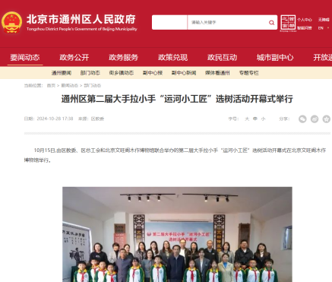
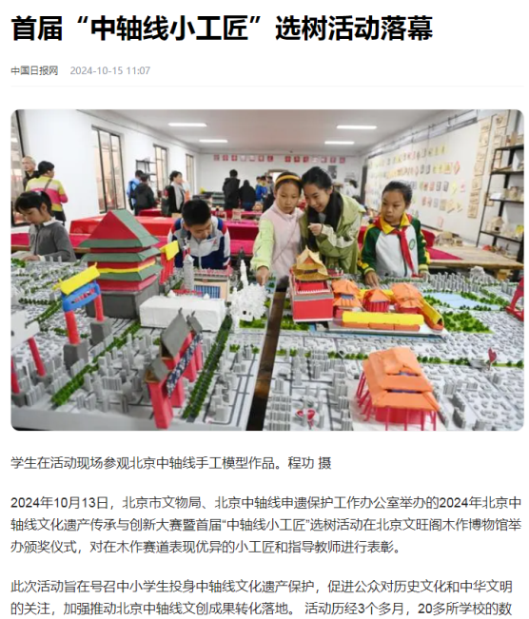
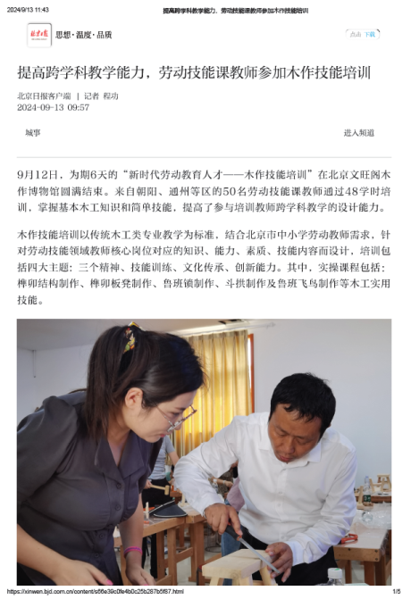

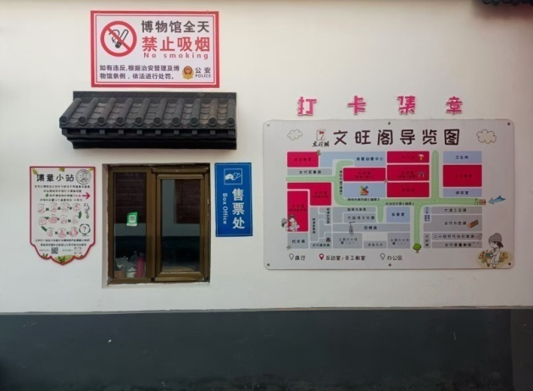
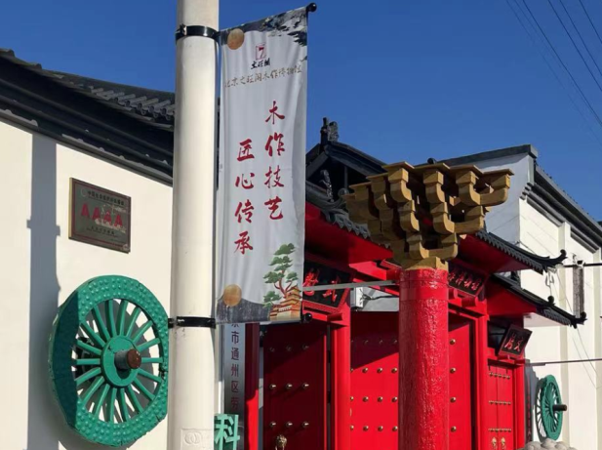
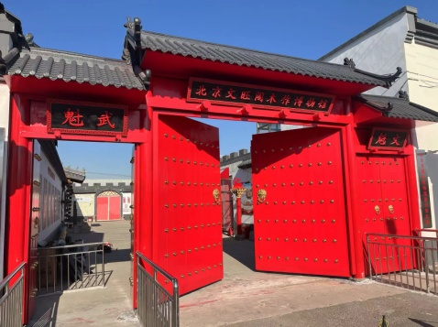
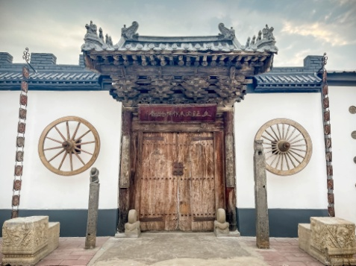

（二）持之以恒，推进展览更新
1. 2024年馆内新增展览
（1）《名画中的家具展》
家具，作为人类生活的重要组成部分，一方面演绎着人们生活的艺术，另一方面又将艺术嵌入生活。在中国古代名画中，家具不仅仅是画面的点缀，更是家具发展历史的重要见证者。画家将家具的形态、材质、色彩等元素完美地融入到作品中，不仅真实地反映了当时的社会阶层、文化传统和审美观念，也为我们研究古代社会的生活方式、审美观念、工艺技术提供了珍贵的视觉资料。
《名画中的家具》展览，分为《中国传统家具》和《名画中的家具》两个部分。展览以独特的视角，深入解读中国传统家具在不同历史时期的演变脉络，并以经典家具模型和名画场景融合呈现的方式，生动具象地为观览者揭秘名画与家具之间的紧密关系，引发大家对艺术与生活、传统与现代的思考。通过此次展览，为广大观众提供一个深入了解中国古代家居文化的平台，推动中国传统文化的传承与发展。
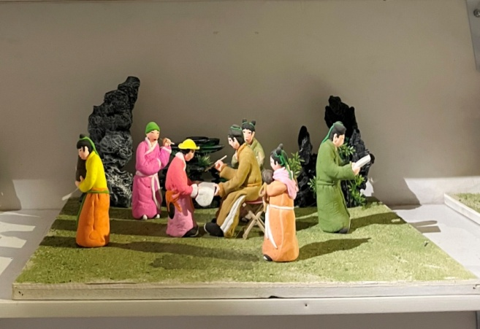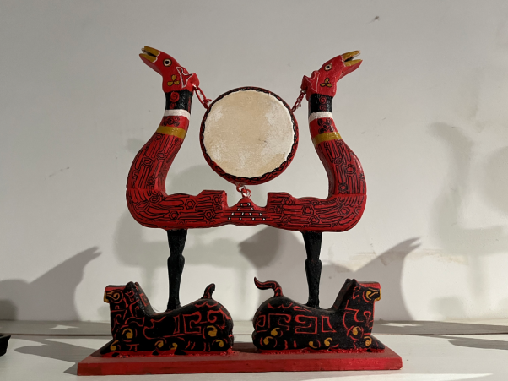
（2）《中国共产党光辉历程展》
在中国历史的长河中，中国共产党的诞生如同一颗璀璨的星辰照亮了国家和民族前行的道路。从党的一大到二十大，每一次代表大会都是一座里程碑，铭刻着中国共产党为实现民族独立、人民解放、国家富强和人民幸福而不懈奋斗的光辉历程。
此展览分为《中国共产党的光辉历程》、《党建课堂》、《长征精神》、《毛主席诗词诵读》四个部分，旨在通过珍贵的历史文献、生动的图片影像、互动拓展道具以及富有感染力的模型实物展示，全景式地展现中国共产党在不同历史时期的重大决策、重大事件和重大成就。从上海石库门的星星之火，到引领中华民族伟大复兴的时代巨轮，中国共产党始终以坚定的信念、无畏的勇气和卓越的智慧，团结带领全国各族人民披荆斩棘、砥砺前行。
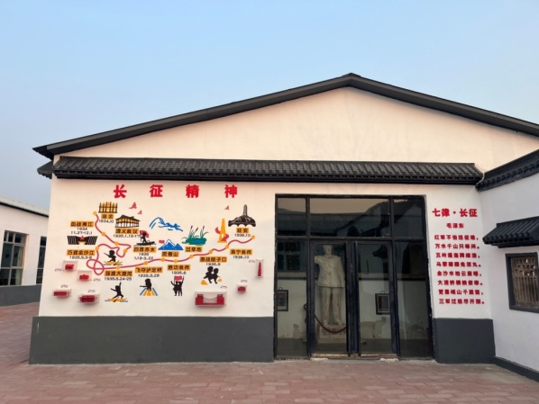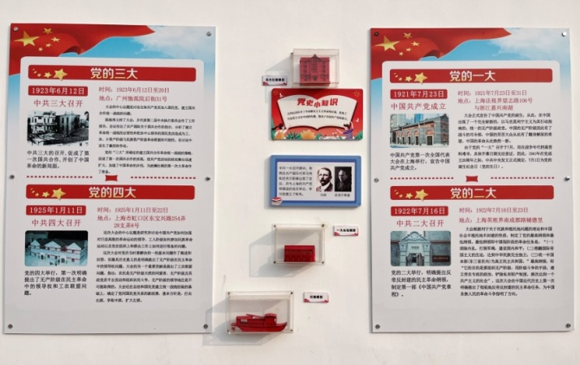
2. 2024馆外合作办展
（1）景山公园《紫禁之巅系列•良工匠艺——京城木匠行展》
由景山公园主办、北京文旺阁木作博物馆协办《紫禁之巅系列•良工匠艺——京城木匠行展》”在景山公园观德殿展出。展览从木匠源流、分工、行业精神等方面对木匠行业进行逐一详细介绍。同时，通过京城木匠行的故事讲述，展现匠心之作，弘扬工匠精神。
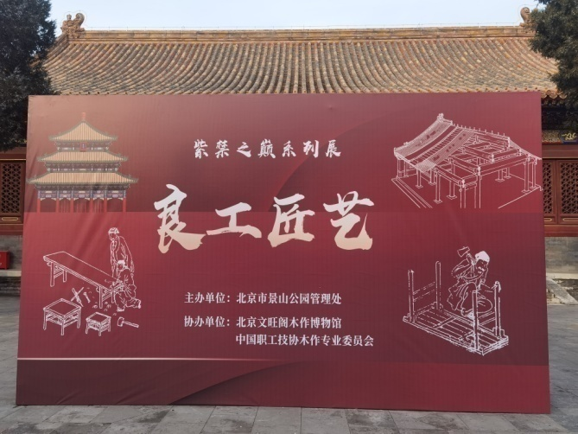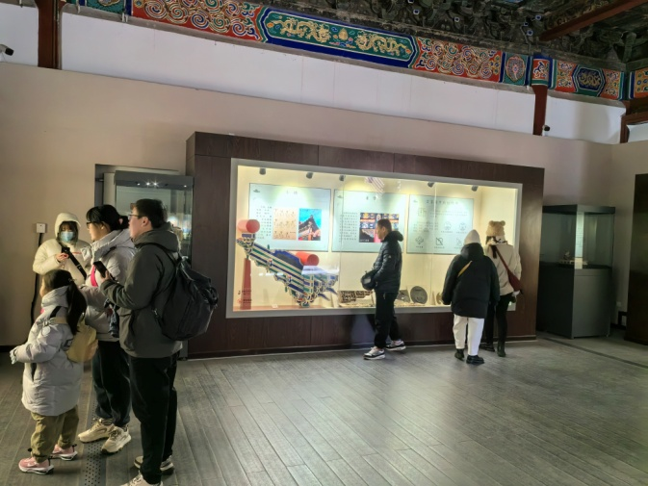

（2）景山公园《四季有时 顺时而作——中华二十四节气农事文化展》

由北京市景山公园管理处与北京文旺阁木作博物馆联合举办，中国职工技协木作技艺专业委员会大力支持的《四季有时 顺时而作——中华二十四节气农事文化展》在景山公园隆重开幕。本次展览通过二十四节气场景沙盘，展出春生、夏长、秋获、冬藏的过程，对“二十四节气”相关传统文化的保护和传承提供了创新思路和有益尝试。
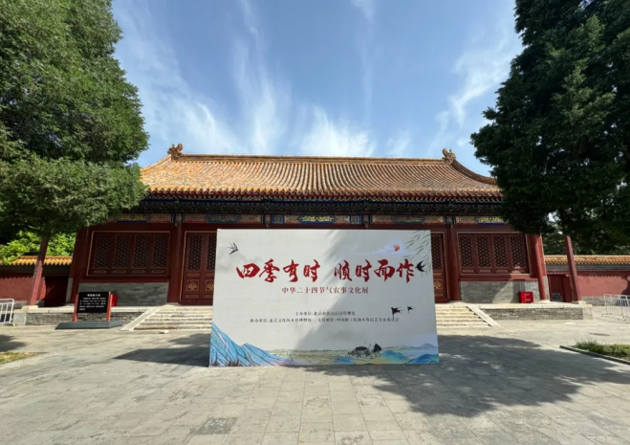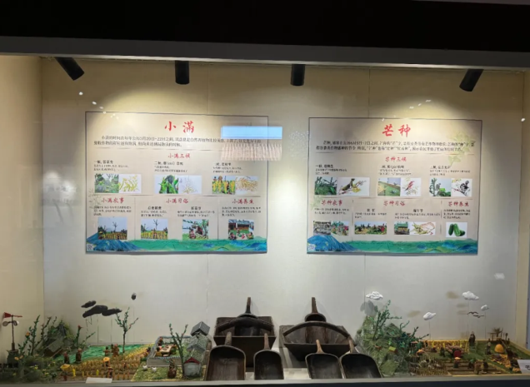
（三）立足细节，丰富馆内
1. 创新培训考核制度
2024年，北京文旺阁木作博物馆实施“现场教学+考核试讲+业务培训”的创新机制，多次开展立体教学培训。从细节入手，对考勤、着装、上岗、规范文明用语等基本情况进行培训，重点考核新入职讲解员在讲解艺术、仪容仪表、讲解姿态、应变能力、文博知识储备、普通话水平等方面的表现‌。博物馆全体教师注重日常积累，丰富讲解内容，扩大知识面，挖掘展品背后的故事，讲出展品的价值意义，并积极参与社教活动，努力成长为社教团队多面手‌。通过以上措施，本馆全面提升了讲解服务质量、专业技能和综合素质，更好地发挥博物馆的教育功能。
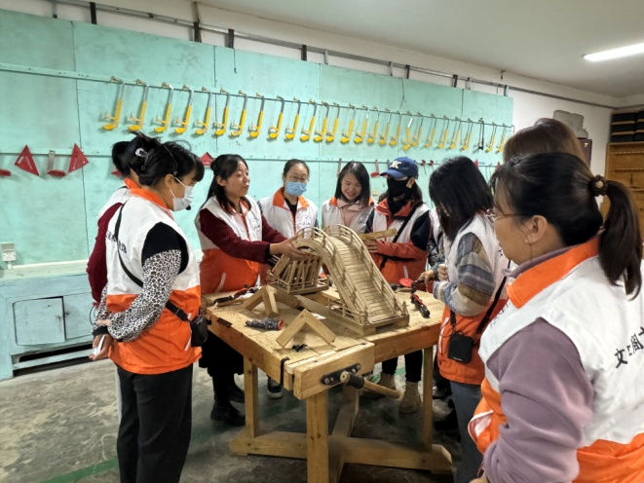
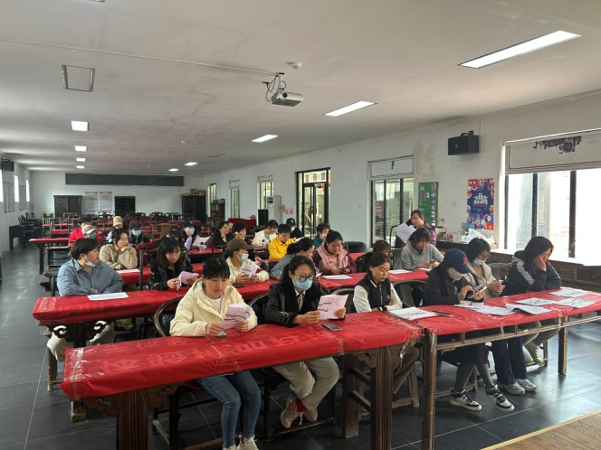

2. 完善馆内服务
馆内完善了一系列服务措施，如形成了接待工作流程、接待任务安排单、博物馆研学任务单等表单，并根据不同参观群体、不同项目内容制定个性化服务标准，细化到每一个参观点和环节都有服务预案。
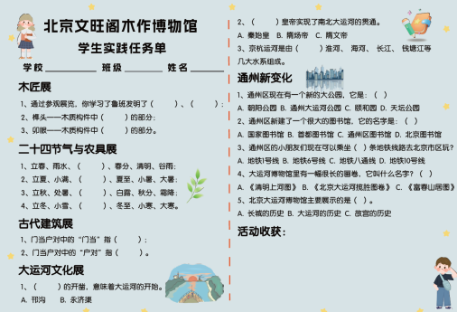
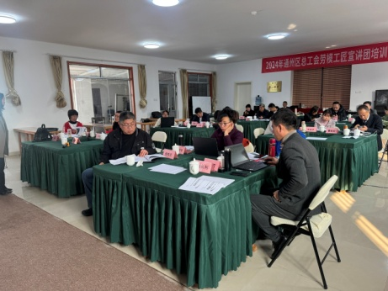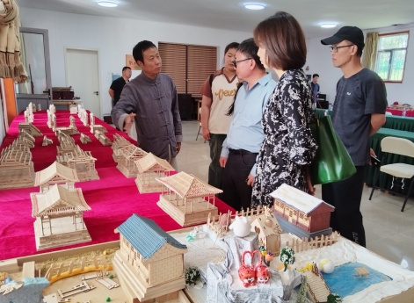
3. 注重消防 安全至上
2024年，本馆针对不同季节和气候特点，分别于年初、年中及年末开展消防系统培训及消防专项演习。通过消防员专业的实物讲解，博物馆工作人员掌握了消防设施的使用方法；通过实操演练，学会了干粉灭火器、消防水带的使用方法。培训和演习结合我馆实际情况，强化了博物馆工作人员的安全意识，提高了安全管理水平，提升各项安全应急处置能力，为筑牢场馆消防安全防线、确保文物安全奠定了坚实的基础，持续创造文旺阁木作博物馆良好的安全营业环境。
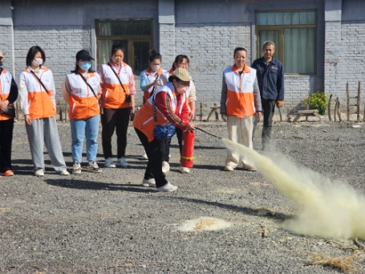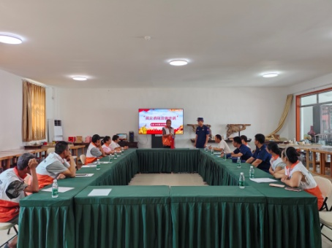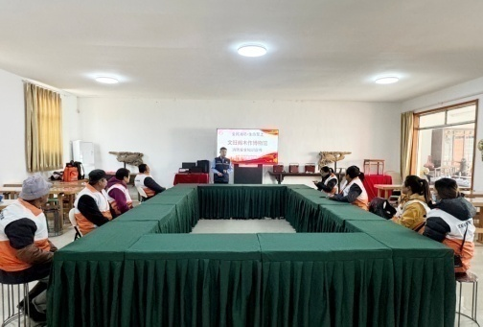
4. 社会大课堂项目安全培训
安全工作重于泰山，为加强安全科普教育，确保社会实践大课堂项目安全有序开展，文旺阁木作博物馆积极参与社会实践大课堂校外项目安全培训工作，认真学习通安全、消防安全、防溺水、防地震、防诈骗和防暴力等方面的知识，健全馆内安全机制。博物馆工作人员通过模拟各种安全事故场景、互动体验式培训等系统课程，将安全知识牢记于心，提高了应对使学生各种突发事件‌的能力。以上举措，有效减少博物馆安全事故的发生，确保教育工作安全推进。
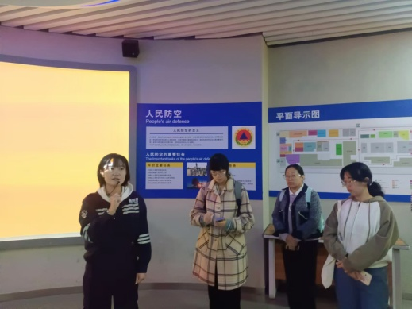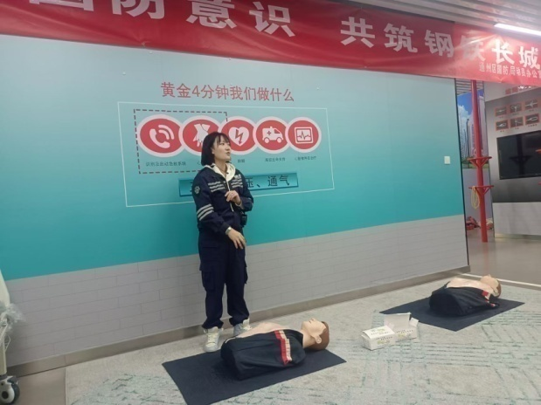
（四）寓教于乐，推动课程开发
2024年，在“双减”及“五育并举”的教育背景下，北京文旺阁木作博物馆开发了168？节木作（科普）课程，旨在通过创新课程教育，深入挖掘中国传统技艺的魅力与智慧，把中国古代传统木作工艺、木作科学、木作精神传承下去。通过创新实践课程形式，激发学生的创造思维并强化学生动手操作能力，使学生在合作中树立团队协作意识，提升综合素养。博物馆还建立了专业课程研发团队，通过调研、讨论、课程演练等环节，精准对接学生学习需求，让学生自主探索中国优秀传统文化的深厚底蕴，让学生在实践中感知，在劳动中成长。此外，博物馆积极拓展木作与党建、科技等学科的深度融合，为中华文明传播提供源源动，使学生在成长中坚守中华文化立场，讲好中国故事，传播中国智慧。
北京文旺阁木作博物馆研发的课程收到教委、科协等教育体系的好评，并在次年度荣获了由北京市科学技术协会主办，北京科普发展与研究中心承办的首都科普展教课程，二十四节气与农具被评为优秀课程，古代度量衡科普课程和中国古代军事科普课程被评为特色课程。？
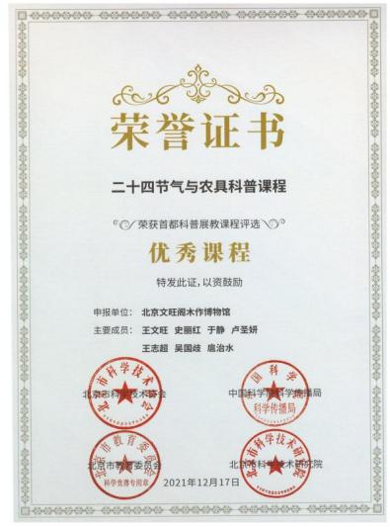
（五）增强文化自信，推动社教活动
2024年，北京文旺阁木作博物馆持续、深入开展丰富多彩的社教活动，以传统木作为主题，拓展木作技艺在生活、艺术、体育、历史、科技等不同领域的作用，最大限度发挥博物馆社教职能，加强与学校、社区、各单位组织团体的交流互动，拉近木作艺术与民众间的距离，让群众感受木材温度，感知技艺魅力，感悟匠心精神。
1. 进学校
为加强青少年爱国主义教育，更好地输出中华优秀传统文化，健全博物馆与大学、中学、小学及职业院校的合作机制，促进流动博物馆资源的融合发展，培育广大青少年热爱祖国、艰苦奋斗、奋发向上、顽强拼搏的意志品质，北京文旺阁木作博物馆2024年相继走入北京物资学院、北京联合大学等学校开展调研考察及学术讨论，并将不同主题的展览、展品、课程和活动引入北京府成胡同小学、怀柔区长哨营满族乡中心小学、西师附小、梨园学校、永乐店中学等各区近三十所院校，以新颖的形式传授木作知识，受众学生超过10000名。
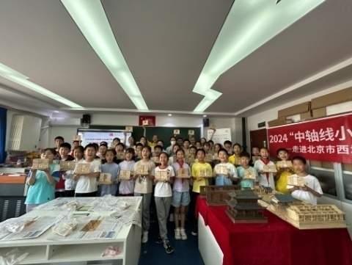
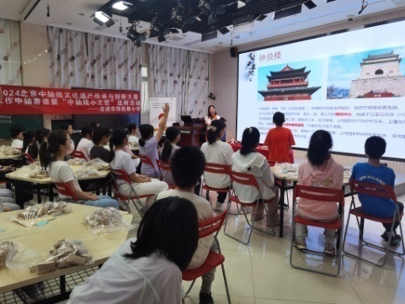
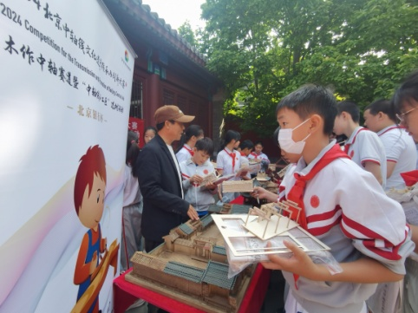

2. 进社区
2024年,北京文旺阁木作博物馆多次开展社区教育服务项目，如“丰台社区直通车活动”“街道科技服务者系列活动”等，深入近二十个街道、社区、工会、党群组织，普惠2000多名居民。项目以多学科融汇、多技能结合的新型课程体系，以自然科学实验、情景体验等丰富多元的活动内容，将社区教育模式全面优化，最大限度发挥综合教育的作用，更好地服务社区居民群众，我馆的社区活动收到当地居民组织的好评与肯定，并荣获2024年通州区“京韵特色社区教育示范项目”荣誉称号。
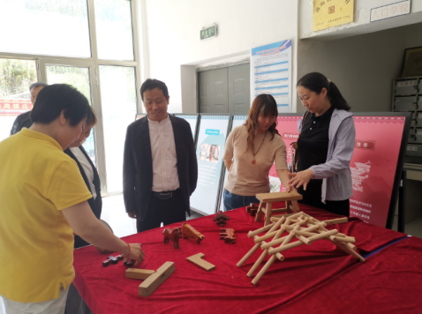
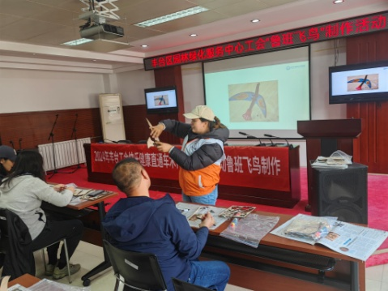
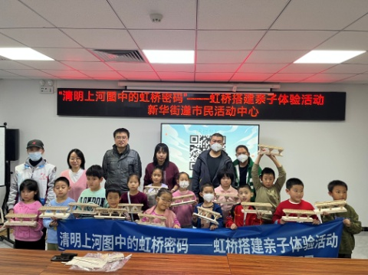

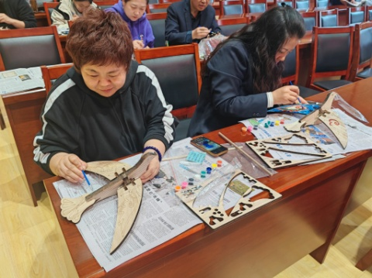
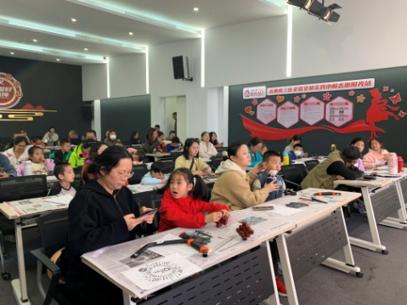
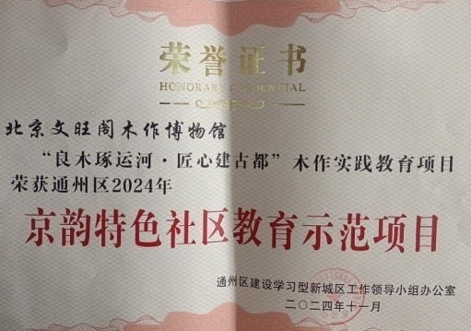

3. 研学活动
一座博物馆就是一所大学。通过组织不同博物馆、公园、报社、场馆等公共场所的研学，打破传统课堂教学的局限,为学生提供更加开放、多元的学习环境，拓宽学生的视野，提升综合素质。北京文旺阁木作博物馆在暑假、寒假、五一、十一等假期期间，组织十余场专场研学活动。春季、秋季，共四十多所学校来我馆开展社会实践大课堂活动，总受众人数约16000人。其中“‘两个黄鹂’口才班系列冬令营研学之旅”、“报纸诞生记”、“第二届‘大手拉小手 运河小工匠’研学”等活动以独特的研学主题为视角，带领学生探索非凡领域的技能和知识，获得演讲、读党报等难忘体验，收到学生、家长及学校的肯定。
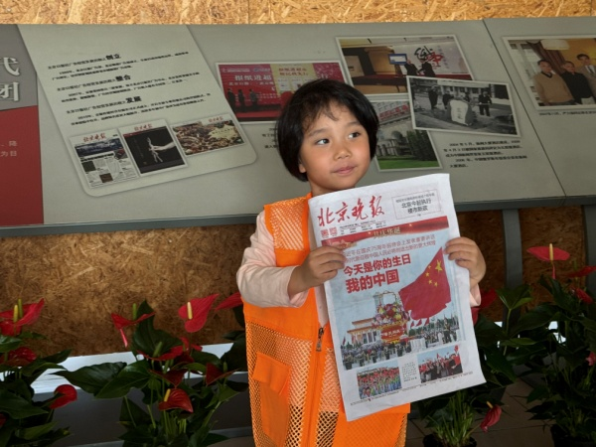
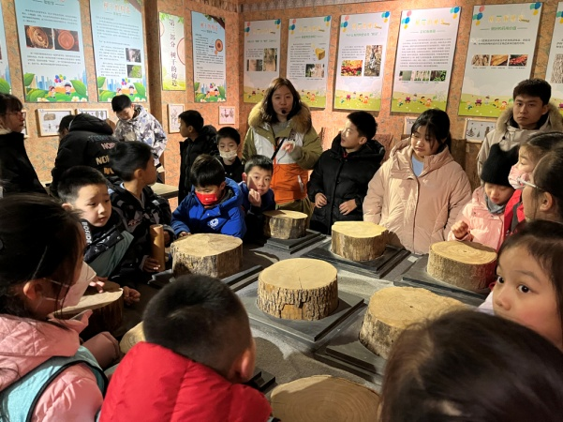

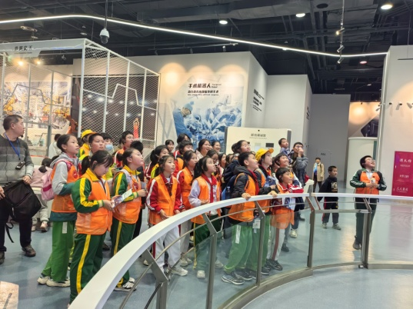
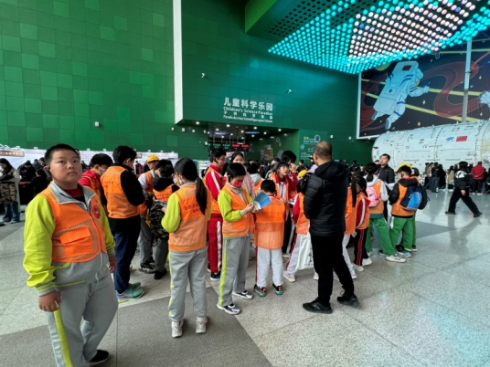

4. 职工培训
北京文旺阁木作博物馆作为北京市职工教育培训基地，以木作文化为基础，延伸到木作与教育行业、木作与文化创意行业、木作与古建筑修复行业、木作与古家具修复行业四个相关职业领域。在2024年，我馆注重了解职工需求、对不同类型的职业人员提供精准、人性化的技能培养及提升。如在“通州区劳模宣讲团培训”中，以宣讲劳模故事为线索，通过为期三天的系统知识及实践技能培训，使劳模代表宣讲能力和宣讲品质得到了很大提升，积极推进了劳模工匠时代精神的传播。2024年，本馆共组织12场职工培训活动，共培训北京市职工800余人。在传授基本知识与操作技能的过程中突出培养员工的工匠精神、劳模精神和劳动精神。此外，本馆多次助力职工、企业的发展，促进乡镇企业深度融合，荣获市总工会、门头沟区总工会、通州区总工会的肯定和褒奖。
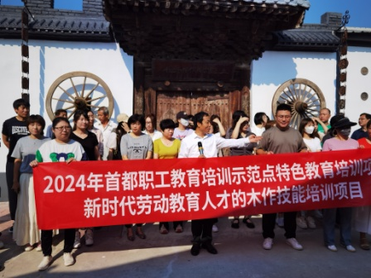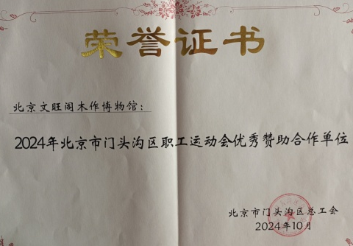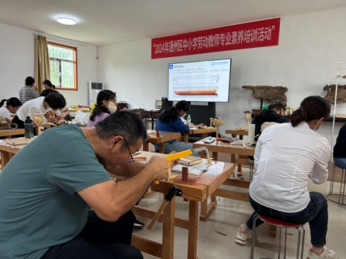
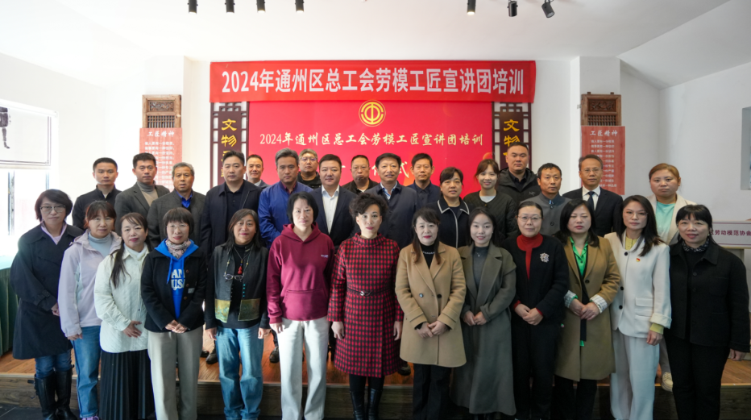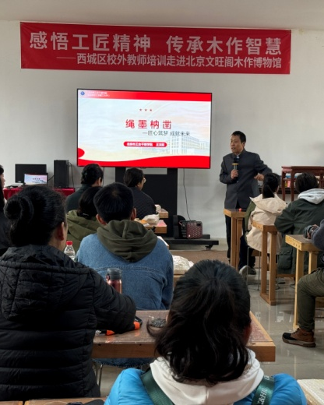

5. 亲子参观旅游
博物馆是保护和传承人类文明的重要殿堂，是连接过去、现在、未来的桥梁，在促进世界文明交流互鉴方面具有特殊作用。博物馆作为历史的保存者和记录者，被许多人视为一座城市的灵魂。“它不仅装载着人类的文明故事，它的存在，本身就是一个故事。”博物馆也是孩子长知识、增见识的重要途径。2024年来，每周末、寒暑假，北京文旺阁木作博物馆都会接待约100组家庭，2024全年接待亲子家庭数量为1200余组，受众人数约12500次。
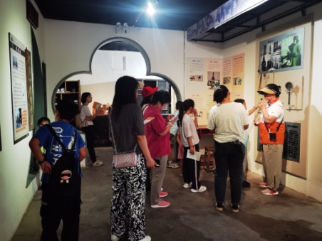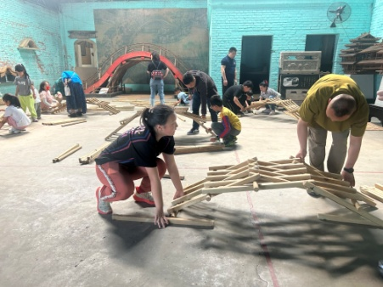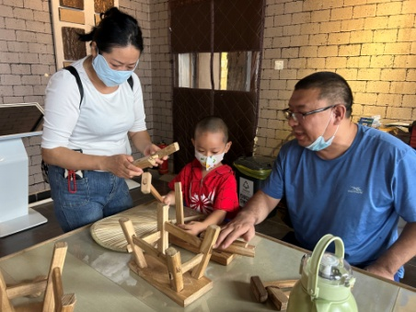
6. 会说话的文物 文创产品开发
北京文旺阁木作博物馆文创已经成为博物馆建设中的有机组成部分。2024年，文旺阁木作博物馆文创产品设计愈发个性化、生活化，文物作为设计元素而不是复制整体，既能体现文物的特质，又与日常生活需要结合。北京文旺阁木作博物馆开发了几十种文创产品，并积极进行售卖，大大的提升了博物馆的经济效益。
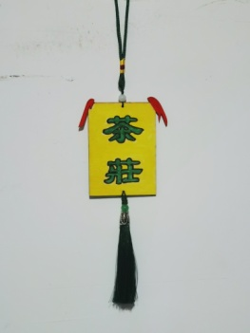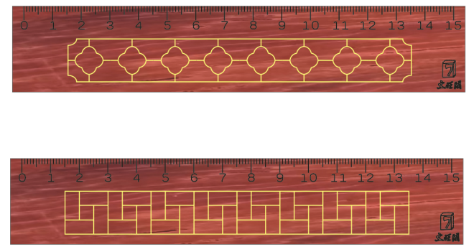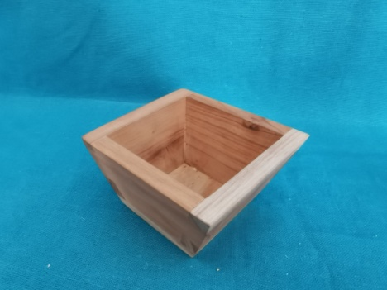
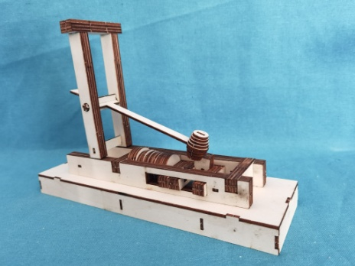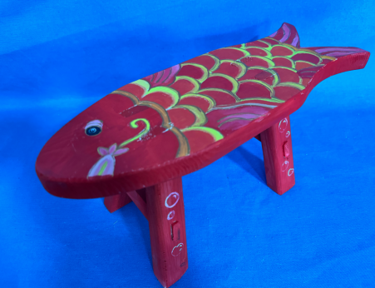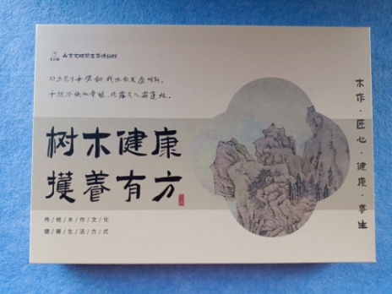
- 有无相关基金会合作的专项资金，如有需填写具体内容和金额
无
- 有无网站、公众号和平台运作及平台管理制度
为进一步加强基金会信息化建设与管理，保证网站、微官网、微博、微信公众号(总称信息平台)的安全可靠运行，提高基金会信息公布的准确性和及时性，促进基金会内外信息交流与沟通，搞好基金会形象建设，制定本管理制度。
第一章 总则
第一条 基金会网站为本会官方网站。各专项基金不设立网站、微网站、微博、微信公众
号。
第二条 基金会信息平台以本会章程为宗旨，宣传推广先进文化理念，构架文化信息交流平台。其主要任务是;公示工作总结和审计报告，公示捐赠信息和资金使用信息:公示募捐活动和文化活动:公示人员和管理信息、发布本会公告、公布本会章程和管理规定、刊登国家相关管理部门的法规。
第三条 专项基金需要公示，宣传的内容，由基金会信息平台统一发布。必要时，可在基金会信息平台开设专栏。其主要任务是:公示该专项基金所涉及领域的捐赠信息和资金使用信息:公示该专项基金募捐活动。
第四条 基金会成立由理事长、副理事长、秘书长、分管副秘书长、宣传教育部和综合管理部负责人组成的信息化工作领导小组(简称领导小组)，负责基金会信息平台管理工作。
- 专项基金发布也应有专人负责，接受领导小组的管理。
第二章 管理员与信息发布
第六条 基金会信息平台由在基金会登记注册的专职志愿者(简称管理员)进行维护和管理，管理员必须具有较强的思想觉悟和纪律意识，有责任威和专业技术素质，并接受领导小组的工作培训和指导。管理员个人资料，必须经严格审核、登记，并填写责任书。
第七条 管理员及时对各部门提供的信息，进行统一分类、整理、汇总成发布稿件，信息
发布者填写发稿单，文稿及发稿单经由各级负责人审读并签署后转给管理员。管理员接到信息完整，真实的发稿单后，方可上传信息。

第八条 管理员及各级负责人要对信息平台内容严格把关，一经发现含有本规定第十二条所述内容的信息，必须立即删除，并追究当事者的行政或法律责任。

第九条 信息平台的公开信箱，以及信息留言，由管理员管理，每天早晨9点前，下午5点前，查看信件和留言，对提出问题的信件要在3日内回复，对重要问题和信息及管理员不能回答的信息，要在3日内上报基金会秘书处。对内容有问题的留言要及时删除。
第十条 未经领导小组批准，管理员不得随意发布信息或更改信息平台页面。版式及内
容 原创力又档
第十一条信息平台建立时捆绑的手机号码应该为基金会法定代表人手机号码。信息平台相关口令、密码应在基金会综合管理部保存备案。管理员离开工作岗位，须在领导小组负责人的见证下，将真实可用的口令、密码等管理信息移交接续工作的人员。
第一章 信息的内容与收集
第十二条 信息平台不得发布或从事下列内容信息和活动:
(一)、危害国家安全。泄露国家秘密: 原创力文档
(二)、传播妨碍国家统一安全，以及对社会治安不利的信息向其他单位和个人提供转接服务
(三)、未经批准提供站点链接服务和设置与本会无关的栏目:
(四)、传播封建、迷信、传教、暴力，色情等内容:
(五)、利用计算机技术进行违法犯罪活动。
(六)、上传和留存带有商务性质的资讯。
第十三条 各部门负责人根据部职能，及时向管理员提供最新相关信息。外事活动、重要事务、大型活动重大项目。会领导出访等信息由办公室提供。基金会各部门、各项目的合作单位，凡有以基金会名义开展的活动等请须将其文字。图片、视频等信息在3个工作日内报送领导小组。
第十四条 信息平台发布。转载各类信息，依据国家颁布的相关法律。法规及基金会有关
规定执行。凡未通过发稿程序发出信息的，其法律责任、经济责任等由直接执行者和负责人承担。
第十五条 专项基金
专项基金的机构设置，职能和设定依据;有关负责人的任免信息，募资活动信息(包括活动策划，举办时间。期限、联系方式、资金进账和举报电话等。
- 其他与本基金会密切相关的重大事项和信息
第四章 信息保密
第十六条信息平台发布的任何信息都必须遵守《中华人民共和国保守国家秘密法》《中
华人民共和国计算机系统安全保护条例》(计算机信息网络国际安全保护管理办法》《计算机信息系统国际联网保密管理规定》等有关国家政策、法规。
第十七条 信息平台必须设置后台管理及上传的登录口令。口令的位数不应少干8 位，且不应与管理员个人信息、单位信息、设备(系统)信息等相关联。每三个月须更换一次网站登录口令，严禁将登录账号和密码泄露给他人使用。同时，根据国家有关保密法律，法规，严禁
涉密信息上网。
第五章 网络安全管理
第十八条 网站系统应定期由领导小组按照《计算机信息系统安全测评通用技术规范》的
要求，对系统安全性进行测评。
第十九条:网站应及时对网站管理及服务器系统漏洞进行定期检测。并根据检测结果采取
相应的措施。要及时对操作系统、数据库等系统软件进行补丁包升级或者版本升级，以防黑客利用系统漏洞和弱点非法入侵。
第二十条 信息平台负责人，技术开发人员和信息采编人员，及管理员所用电脑必须加强病毒、黑客安全防范措施，必须有相应的安全软件实施保护，确保电脑内的资料和账号、密码的安全、可靠。
第二十一条 信息平台应当充分估计各种突发事件的可能性，做好应急响应方案。同时，
要与岗位责任制度相结合，保证应急响应方案的及时实施，将损失降到最低程度。
第二十二条 信息平台在发生安全突发事件后，除在第一时间组织人员进行解决外，应当
及时向领导小组报告，由其给予及时的指导和必要的支持，并视安全突发事件的严重程度，及
时协调公安、电信、通讯等部门进行处理。
第二十三条 信息平台应当制定详细的管理员管理制度，明确其职责和权限。要通过定期
开展业务培训，提高人员素质，重点加强负责系统操作和维护工作的人员的培训考核工作，实
行考核上岗制度。同时，规范人员调离制度，做好保密承诺、资料退还、系统口令更换等必要
的安全保密工作。
第六章 信息平台更新与维护
第二十四条 信息平台的设计应当庄重、典雅、大方和美观，有明显的文化特色，有基金会统一的视觉形象系统。
第二十五条 信息平台改版、调整，须完整保留已发布的信息。
第二十六条 网站的建立和运行，均需经过政府指定的网站审批管理部门和机构批准后，方可入网运行。
第二十七条 管理员应按照规定及时对信息平台进行管理、维护与更新，保证信息及时性、通达性，有效性。有关设备要定期巡检，保证信息平台每天 24 小时正常开通运转，以方
便公众访问。
第二十八条 管理员应当对重要文件、数据，操作系统及应用系统作定期备份，以便应急恢复。特别重要的部门还应当对重要文件和数据进行异地备份。
第七章 附则
第二十九条 制度之内容将随基金会业务要求及网络技术环境变化而不断修订。修订与解释权属基金会理事会。
第三十条:本制度经 2022年6月25日，第二届理事会第2次会议讨论通过，即日起执行

北京文旺阁木作博物馆

2024年12月5日

